МІНІСТЕРСТВО ОСВІТИ І НАУКИ УКРАЇНИ
ПРИКАРПАТСЬКИЙ НАЦІОНАЛЬНИЙ УНІВЕРСИТЕТ
ІМЕНІ ВАСИЛЯ СТЕФАНИКА
НАУКОВА БІБЛІОТЕКА

СЛОНЬОВСЬКА
ОЛЬГА ВОЛОДИМИРІВНА :
біобібліографічний покажчик

Івано-Франківськ
2025

УДК 016 : 821 (477)
С 48
Серія «Вчені Прикарпатського національного університету»

Серія друкується за ухвалою Вченої Ради
Прикарпатського національного університету імені Василя Стефаника

Відповідальний редактор: директор Наукової бібліотеки Прикарпатського національного університету імені Василя Стефаника, кандидат фізико-математичних наук Р. О. Дзумедзей

Науковий редактор: вчений секретар Наукової бібліотеки Прикарпатського національного університету імені Василя Стефаника, кандидат філософських наук, доцент О. Б. Гуцуляк

Упорядник: провідний бібліограф Є. Ф. Ражик

Ольга Володимирівна Слоньовська : біобібліографічний покажчик (до 65-річчя від дня народження) / упоряд. Є. Ф. Ражик; наук. ред. О. Б. Гуцуляк ; відпов. ред. серії Р. О. Дзумедзей, ред С. В. Олейник. – Івано-Франківськ : Наукова бібліотека Прикарпатського національного університету імені Василя Стефаника, 2025. – 38 с. – (Серія «Вчені Прикарпатського національного університету»).

У біобібліографічний покажчик увійшли художні та художньо-документальні твори, наукові студії, навчально-методичні праці, рецензії на книги письменниці, літературознавця, науковця, кандидата педагогічних наук, професора кафедри української літератури філологічного факультету Прикарпатського національного університету імені Василя Стефаника Ольги Володимирівни Слоньовської .
Назви праць та їх бібліографічний опис подаються мовою публікації.
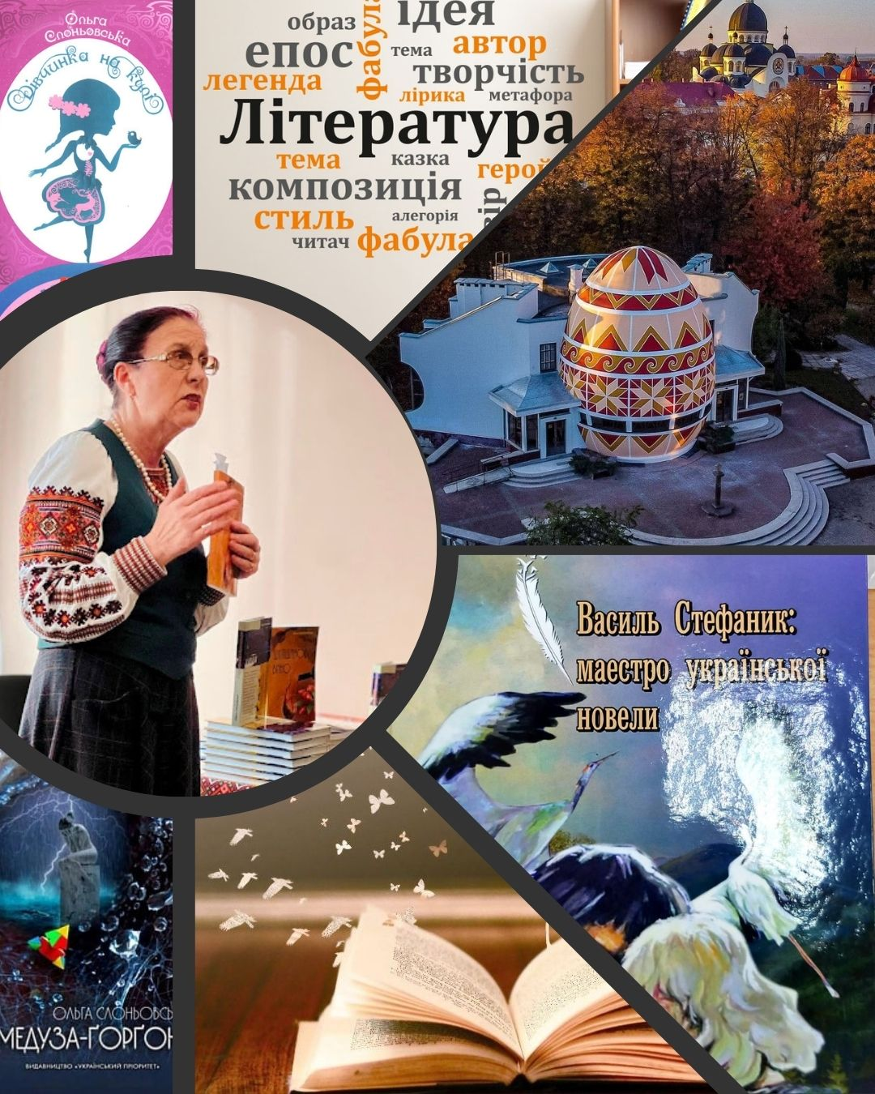

Ольга Володимирівна Слоньовська – українська поетеса, прозаїк, літературознавець, науковець, член Національної спілки письменників України, кандидат педагогічних наук, професор, викладач.
Ольга Слоньовська народилася 8 березня 1960 р. в с. Ценява Коломийського району на Прикарпатті. Навчалася у Коломийській СШ № 2, пізніше на філологічному факультеті Івано-Франківського інституту імені Василя Стефаника, який закінчила у 1981 році з червоним дипломом. Спочатку працювала вчителем української мови і літератури у рідному селі Ценява, пізніше викладала у вищому професійно-технічному училищі № 21 в Івано-Франківську. Захистила кандидатську дисертацію (1996). З 1997 року і понині працює викладачем кафедри української літератури факультету філології Прикарпатського національного університету імені Василя Стефаника.
Ольга Володимирівна є авторкою понад 50 книг, серед яких: збірки поезій, романи, художньо-документальні твори, монографії, підручники, навчальні посібники. Дебютувала 1986 року поетичною збіркою «Гілочка глоду».
Нагороджена орденом Княгині Ольги (2005), медалями «За заслуги) (2009) та «За заслуги перед Прикарпаттям» (2010) .
Ольга Слоньовська лавреат багатьох літературних премій: міської премії імені Івана Франка за книгу «Соната для коханого» (2003), обласної премії імені Марійки Підгірянки (2007), премії імені Бориса Нечерди за збірку віршів «Джоконда» (2007), поетичного вернісажу «Троянди й виноград» (2008), обласної премії імені Василя Стефаника за збірку поезій "Пектораль" (2011), Ґран-прі Міжнародного літературного конкурсу "Коронація слова-2012" за роман "Дівчинка на кулі".

ЗМІСТ
- Художні та художньо-документальні твори: поезії, романи
- Монографії, підручники, навчальні посібники
- Публікації у наукових збірниках, матеріалах конференцій, періодичних виданнях
- Публікації про творчість (рецензії, статті) Ольги Володимирівни Слоньовської

Художні та художньо-документальні твори: поезії, романи

1986
- Слоньовська О. Гілочка глоду : поезії / О. Слоньовська. – Ужгород : Карпати, 1986. – 58 с.
1988
- Слоньовська О. Вірші: Клепають коси...; Всі рушники із стіни вже знято... / О. Слоньовська // Лемківщина. – 1988. – № 3. – С. 5
- Слоньовська О. Гілочка глоду : поезії / О. Слоньовська. – Ужгород : Карпати, 1986. – 58 с.
1991
- Слоньовська О. Гердани : поезія. – К. : Радянський письменник, 1991. – 102 с.
1996
- Слоньовська О. Оповідання / О. Слоньовська // Жито на камені. Твори письменників. – Івано-Франківськ ; Коломия. – 1996. – С. 156–201.
2001
- Слоньовська О. Соната для коханого : вірші / О. Слоньовська // Літературна Україна. – 2001. – 8 берез. – С. 5.
2002
- Слоньовська О. Соната для коханого : поезії / О. Слоньовська. – К. : Український письменник, 2002. – 110 с.
2003
- Це потрібно не мертвим Це потрібно живим / автор художніх нарисів про полеглих та автор післямови О. Слоньовська. – Івано-Франківськ, 2003. – 96 с. іл. – (Книга пам’яті Івано-Франківської міської Спілки ветеранів Афганістану).

2004
- Слоньовська О. Джоконда : поезії / О. Слоньовська. – К. : Український письменник, 2004. – 136 с.
2006
- Слоньовська О. Вірші / О. Слоньовська // Під Франковою зорею : зб. творів прикарпатських авторів. – Коломия, 2006. – С. 699–747.
2007
- Слоньовська О. Із збірки "Зимове яблуко". Вірші / О. Слоньовська // Перевал. – Івано-Франківськ, 2007. – № 4. – С. 12–21.
2009
- Слоньовська О. Пектораль: поезії / О. Слоньовська. – Івано-Франківськ : Місто НВ, 2009. – 116 с.
2010
- Слоньовська О. В. Афганістані, в «чорнім тюльпані» / О. Слоньовська. – Івано-Франківськ : Місто НВ, 2010. – 700 с. ; Івано-Франківськ : Місто НВ, 2011. – 2- вид. : доп. й перероб. – 732 с.
2011
- Слоньовська О. В. Зимове яблуко : поезії / О. В. Слоньовська. – Івано-Франківськ : Місто НВ, 2011. – 360 с.
2012
- Слоньовська О. Дівчинка на кулі : роман / О. Слоньовська. – Харків : Книжковий Клуб "Клуб Сімейного Дозвілля", 2012. – 400 с. ; 2-е вид. – К. : Український пріоритет, 2017. – 456 с.– [Гран-прі Міжн. літер. конкурсу романів, кіносценаріїв, п’єс, пісенної лірики та творів для дітей «Коронація слова -12»].
2013
- Слоньовська О. Силуети яблунь і коханих : поезії / О. Слоньовська. – К. : Український пріоритет, 2013. – 72 с.
2017
- Слоньовська О. Упольоване покоління : роман у 2-х кн. / О. Слоньовська. – К. : Український пріоритет, 2017. – Кн. 1 : Упольоване покоління. – С. 3– 337.
- Кн. 2 : Закон айсберга. – С. 337–752.
2018
- Слоньовська О. Загублені в часі : роман / Ольга Слоньовська. – К. : Український пріоритет, 2018. – 272 с.
2019
- Слоньовська О. Інстинкт саранчі. Знехтування Ноєм : романи / О. Слоньовська. – К. : Український пріоритет, 2019. – 264 с.
- Слоньовська О. Медуза - Горгона : роман / О. Слоньовська. – К. : Український пріоритет, 2019. – 312 с.
2020
- Слоньовська О. Тетраедр : роман-експеримент / О. Слоньовська. – К. : Український пріоритет, 2020. – 816 с.
2021
- Слоньовська О. Чупакабра, або Слухайся Єви, Адаме : роман / О. Слоньовська. – К. : Український пріоритет, 2021. – 272 с.
2023
- Слоньовська О. У камуфляжі й бронежилеті : поезії / О. Слоньовська. – Івано-Франківськ : Місто НВ, 2023. – 248 с.
2024
- Слоньовська О. Дзеркала і задзеркалля. Оповідання в стилі магічного реалізму / О. Слоньовська. – Івано-Франківськ : Місто НВ, 2024. – 308 с.
- Слоньовська О. Україна : поезії / О. Слоньовська. – Івано-Франківськ : Галичина-Пак, 2024. – 468 с.
- Слоньовська О. Шипшинове вино : зб. поезій / О. Слоньовська. – Івано-Франківськ : Місто НВ, 2024. – 204 с.

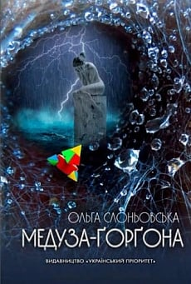

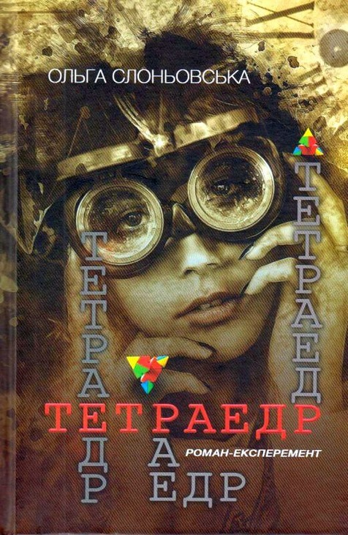

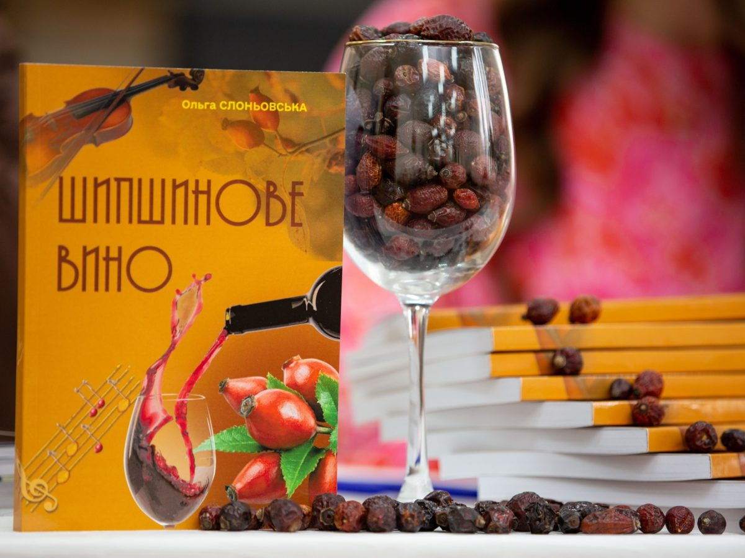

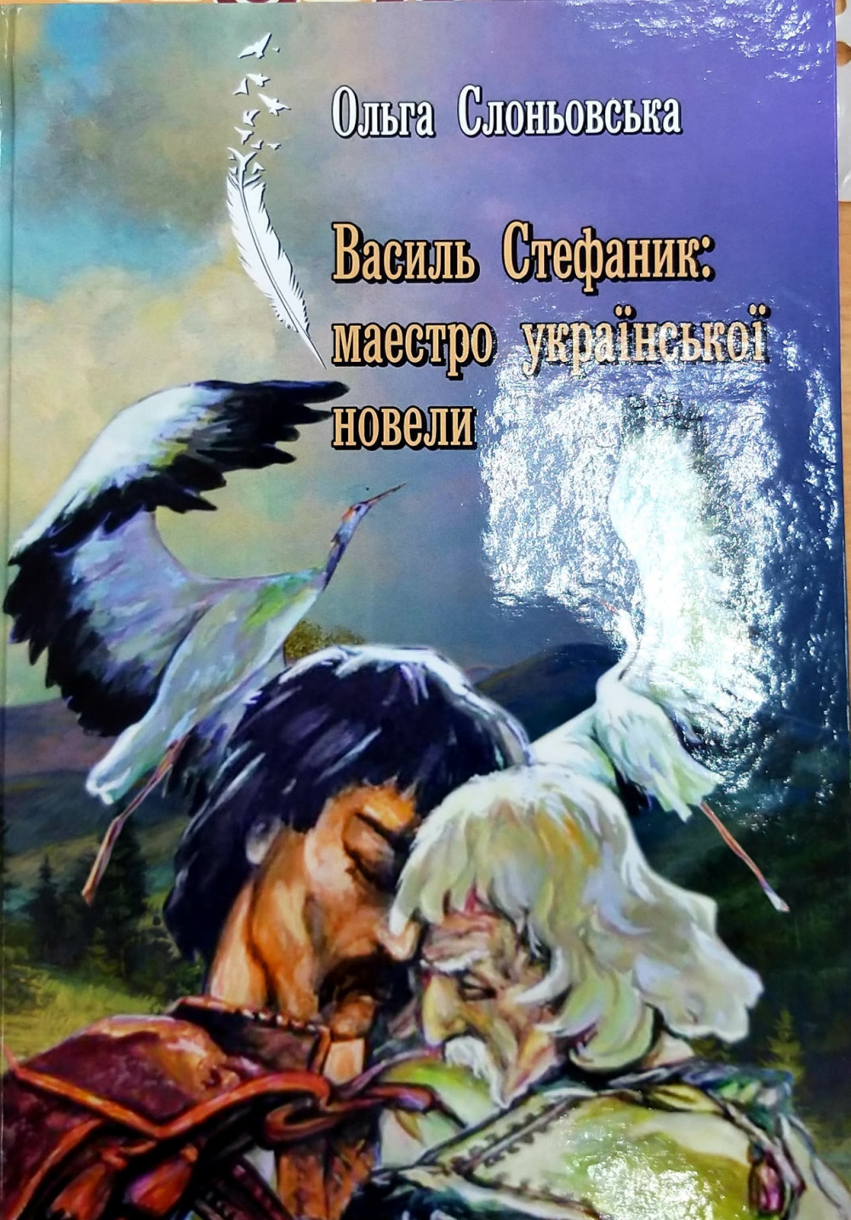

Монографії, навчальні посібники, підручники,

1997
- Слоньовська О. Конспекти уроків з української літератури для 10-х класів / О. Слоньовська, Б. Сушевський. – К. : Рідна мова, 1997. – 276 с.
1998
- Пасічник Є. А. Робочий зошит з української літератури. 5 клас / Є. А. Пасічник, О. В. Слоньовська. – К. : Освіта, 1998. – 96 с.
- Пасічник Є. А. Українська література : підруч. для 5 класу / Є. А. Пасічник, О. В. Слоньовська. – К. : Освіта, 1998. – 352 с.
2000
- Пасічник Є. Українська література. 6 клас : підруч. – 2-е вид. / Є. Пасічник, О. Слоньовська. – К. : Освіта, 2000. – 320 с.
- Слоньовська О. В. Конспекти уроків з української літератури: нове прочитання творів. 9 клас : посіб. – К. : Рідна мова, 2000 . – 591 с.
- Слоньовська О. В. Конспекти уроків з української літератури. 10 клас : посіб. 2-е вид. / О. В. Слоньовська, Б. С. Сушевський. – К. : Рідна мова, 2000 . – 276 с.
2001
- Слоньовська О. Був поет такий, що бачив : [поради до вивчення на уроках літератури рідного краю поезії С. Пушика про Гуцульщину] / О. Слоньовська // Хрестоматія з гуцульщинознавства / П. Лосюк. – Косів ; Снятин, 2001. – С. 65–70.
- Слоньовська О. В. Конспекти уроків з української літератури: нове прочитання творів 11 клас : наук.- метод. посібник. / О. В. Слоньовська. –. – К. : Рідна мова, 2001. – 797 с.

2002
- Слоньовська О. В. Конспекти уроків з української літератури. Нове прочитання творів. 9 клас : наук.-метод. посіб. / О. В. Слоньовська. –– Кам'янець-Подільський : Абетка, 2002. – 512 с.
- Слоньовська О. В. Конспекти уроків з української літератури. Нове прочитання творів. 9 клас : наук.-метод. посіб. – 2-е вид. - / О. В. Слоньовська. –– К. : Рідна мова, 2002. – 592 с.
- Слоньовська О. В. Конспекти уроків з української літератури. Нове прочитання творів. 10 клас : наук.-метод. посіб. / О. В. Слоньовська. –– Кам'янець-Подільський : Абетка, 2002. – 379 с.
- Слоньовська О. В. Конспекти уроків з української літератури. Нове прочитання творів. 11 клас : наук.-метод. посіб. / О. В. Слоньовська. –– Кам'янець-Подільський : Абетка, 2002. – 638 с.
- Слоньовська О. В. Українська література. 7 клас : підруч. / О. В. Слоньовська, Є. А. Пасічник // К. : Освіта, 2002. – 351 с
- Слоньовська О. В. Українська література. 7 клас : підруч. – 2-е вид. / О. В. Слоньовська, Є. А. Пасічник // К. : Арт-Освіта, 2002. – 351 с.
- Слоньовська О. Хрещатий барвінок. Диференційована книга для читання у першому півріччі першого класу / О. Слоньовська, М. Стельмахович. – Кути : Евріка, 2002. – 132 с.
2004
- Надурак С. В. Вивчення української літератури. Методичні поради. Розробки уроків. Матеріали для інтеграції. 9 клас : посіб. / С. В. Надурак, О. В. Слоньовська. – Харків : Ранок, 2004. – 206 с.
- Надурак С. В. Вивчення української літератури. Методичні поради. Розробки уроків. Матеріали для інтеграції. 10 клас : посіб. / С. В. Надурак, О. В. Слоньовська. – Харків : Ранок, 2004. – 221 с.
- Надурак С. В. Вивчення української літератури. Методичні поради. Розробки уроків. Матеріали для інтеграції. 11 клас : посіб. / С. В. Надурак, О. В. Слоньовська. – Харків : Ранок, 2004. – 224 с.
2005
- Слоньовська О. В. Вивчення української літератури. Методичні поради. Розробки уроків. Матеріали для інтеграції. 5 клас : посіб. / О. В. Слоньовська. – Харків : Ранок, 2005. –221 с.
- Слоньовська О. Твори: "Пастельний день. Пастельний не похмурий", "Я майже ніч. Я можу лиш минути", "Коли я була як ластівка, викупана у хмарі". Із зб. "Бузок і бузина", Із зб. "Соната для коханого" / М. Костів, Н. Микула, Я. Скиба, В. Шумей // Література рідного краю : хрестоматія 5-11 клас. Письменники Івано-Франківщини. / М. І. Костів, Н. П. Микула [та ін.]. – Івано-Франківськ, 2005. – С. 458–467.
- Слоньовська О. В. Українська література. 5 клас. (За єдиною програмою з української літератури) : підруч. / О. В. Слоньовська, Є. А. Пасічник. – К. : Освіта, 2005. – 327 с.
- Українська література : зб. тестів для абітурієнтів, які поступають на спеціальність «українська мова та література», «початкове навчання» / Н. Плетенчук, С. Процюк, О. Слоньовська [та ін.] – Івано-Франківськ : Плай, 2005. – 174 с.
2006
- Слоньовська О. Слід невловимого Протея. (Міф Украни в літературі української діаспори 20-х – 50-х років ХХ ст.) : моногр. / О. Слоньовська. – Івано-Франківськ : Плай ; Коломия : Вік, 2006.– 688 с.
2007
- Слоньовська О. Українська література.: підруч. для 7 класу загальноосвітніх навчальних закладів / О. Слоньовська. – К. : Освіта, 2007. – 352 с.

2008
- Слоньовська О. Українська література.: підруч. для 8 класу загальноосвітніх навчальних закладів / О. Слоньовська. – К. : Освіта, 2008. – 400 с.
2015
- Слоньовська О. Пророк, мислитель, геній: вершинні твори Кобзаря : навч.-метод. посіб. / О. Слоньовська. –Івано-Франківськ : Місто НВ, 2015. – 104 с.
2016
- Слоньовська О. Ефект амальгами (міф України в літературі української діаспори 20-50-х років ХХ ст.) : моногр. / О. Слоньовська. – Івано-Франківськ : Місто НВ, 2016. – 584 с.
2018
- Слоньовська О. Українська література (профільний рівень) : підруч. для 10 класу / О. Слоньовська. – К. : Літера ЛТД, 2018. – 304 с.
- Слоньовська О. Українська література (рівень стандарту) : підруч. для 10 класу / О. Слоньовська. – К. : Літера ЛТД, 2018. – 224 с.
- Слоньовська О. Українська література (рівень стандарту) : хрест. для 10 класу / О. Слоньовська ; упоряд. О.Слоньовська. – К. : Літера ЛТД, 2018. – 384 с.
2021
- Слоньовська О. В. Василь Стефаник: маестро української новели : моногр. / О. В. Слоньовська. – Івано-Франківськ : Місто НВ, 2021. – 280 с.
- З останніх десятиліть : Щоденники Степана Пушика : у 3-х т. Т. 1 : 1988–1992 рр. / за ред. О. Слоньовської ; упоряд. Г. Пушик. – Івано-Франківськ : Місто НВ, 2021. – 876 с. ; іл.

Публікації у наукових збірниках, матеріалах конференцій,
періодичних виданнях

1983
- Слоньовська О. Вивчення поеми Т. Шевченка «Наймичка» у 8 класі / О. Слоньовська // Українська мова і література в школі. – 1983. – № 10. – С. 28–33.
1985
- Слоньовська О. Дві знівечені долі: (Робота над образами героїв оповідань П. Мирного «Морозенко» та Коцюбинського «Маленькій грішник» / О. Слоньовська // Українська мова і література в школі. – 1985. – № 10. – С. 19–26.
1986
- Слоньовська О. Дочка Прометея : літературна конференція за творчістю Лесі Українки з інсценізацією деяких її творів / О. Слоньовська // Українська мова і література в школі. – 1986. – № 2. – С. 35–41.
1988
- Слоньовська О. Перший рік у школі : з учительського щоденника / О. Слоньовська // Українська мова і література в школі. – 1988. – № 11. – С. 57–64.
1989
- Слоньовська О. Якщо розумом і серцем: спроба по-новому осмислити п’єсу І. Котляревського «Наталка Полтавка» / О. Слоньовська // Українська мова і література в школі. – 1989. – № 10. – С. 23–29.
1990
- Слоньовська О. Як ми вивчаємо українську літературу / О. Слоньовська // Українська мова і література в школі. – 1990. – № 12. – С. 44–45.
- Слоньовська О. «Чи думав Байда про такого внука, що зрадить славу прадіда свого?!»: методика проведення бесіди за повістю І. Нечуя-Левицького «Князь Єремія Вишневецький» / О. Слоньовська // Українська мова і література в школі. – 1990. – №1 2. – С. 45–51.
- Слоньовська О. Урок поезії / О. Слоньовська // Українська мова і література в школі. – 1990. – № 4. – С. 41–54.
1991
- Слоньовська О. «Сутужна, сину мій, вкраїнська справа…» : історичний матеріал до розгляду драматичної поеми Лесі Українки «Бояриня» та аналіз змісту твору / О. Слоньовська // Українська мова і література в школі. – 1991. – № 12. – С. 26–36.
1994
- Слоньовська О. Був поет такий, що бачив: [поради до вивчення на уроках літератури рідного краю поезії С. Пушика про Гуцульщину] / О. Слоньовська // Гуцульська школа. – 1994. – № 2. – С. 29–31 ; Хрестоматія з гуцульщинознавства / П. Лосюк. – Косів ; Снятин, 2001. – С. 65–70.
- Слоньовська О. Встає цитаделя духа – десятки літ боротьби : урок за творчістю Олега Ольжича / О. Слоньовська // Дивослово. – 1994. – № 12. – С. 22–24.
- Слоньовська О. «Гетьмани, гетьмани, якби-то ви встали» : аналіз роману П. Куліша «Чорна рада» / О. Слоньовська // Дивослово. – 1994. – № 12. – С. 11–16.
- Слоньовська О. «І немає злому на всій землі безконечній веселого дому» : роман М. Стельмаха «Чотири броди»/ О. Слоньовська // Поліття. – 1994. – № 12. – С. 4–5 ; № 16. – С. 2–3.
- Слоньовська О. «Чи виросла у нас уже Голгохва?» / О. Слоньовська // Дивослово. – 1994. – № 5-6. – С. 45–46. – Рец. на кн.: Іваничука Р. «Орда». – К. : Український центр духовної культури, 1994. – 192 с.

1995
- Слоньовська О. Аве, Маріє! : (методика подачі роману Уласа Самчука «Марія» вшколі) / О. Слоньовська // Поліття. – 1995. – лютий. – С. 2–3.
- Слоньовська О. Аве, Маріє! : (розгляд роману Уласа Самчука «Марія» / О. Слоньовська // Дивослово. – 1995. – № 7. – С. 40–43.
1996
- Слоньовська О. «Але душа моя вільна» : (Олександр Довженко через призму його «Щоденника») / О. Слоньовська // Дивослово. – 1996. – № 9. – С. 39–42.
- Слоньовська О. «Боже, Боже! За що ти покарав мене багатством?» : (зіставлення різних редакцій повісті Івана Франка «Boa constrictor» та проблема бізнесу у творі) / О. Слоньовська // Дивослово. – 1996. – № 8. – С. 28–31.
- Слоньовська О. Найтяжча кара звалася життям: (до вивчення роману у віршах Ліни Костенко «Маруся Чурай» / О. Слоньовська // Дивослово. – 1996. – № 1. – С. 91–100.
- Слоньовська О. Психологізм як засіб характеротворення / О. Слоньовська, О. Хрущ // Василь Стефаник –художник слова. – Івано-Франківськ, 1996. – С. 91–100.
- Слоньовська О. В. Формування моральних та естетичних ідеалів у старшокласників у процесі вивчення історичної романістики (на матеріалі творчості П. Куліша та І. Нечуя-Левицького) : автореф. … канд. педаг. наук / О. Слоньовська. – К., 1996. – 26 с.
- Слоньовська О. Я син народу, що вгору йде…» : (літературно-музична композиція) / О. Слоньовська // Дивослово. – 1996. – № 8. – С. 31–37.
1997
- Слоньовська О. «І сила була невичерпна…» : (100 років від дня народження М. Ірчана) / О. Слоньовська // Літературна Україна. – 1997. – № 37. – С. 6.
- Слоньовська О. Історична конццепція «Гайдамаків» Тараса Шевченка / О. Слоньовська // Дивослово. – 1997. – № 12. – С. 26–30.
- Слоньовська О. Концепція українського села у романі У. Самчука «Волинь» / О. Слоньовська // Вісник Прикарпатського університету. Сер. Філологія. – 1997. – Вип. 2. – С. 107–115.
1998
- Пасічник Є. Програма середньої загальноосвітньої школи. Українська література для шкіл з українською і російською мовами викладання. 5 клас / Є. Пасічник, О. Слоньовська // Дивослово. – 1998. – № 11. – С. 17–19.
- СлоньовськаО. Відлуння «вічного поклику» : [/ інтерв’ю Н. Стефурак із О. Слоньовською] // Галичина. – 1998. – 1 верес. – С. 5.
- Слоньовська О. «І Енеїди владний сміх…» / О. Слоньовська // Джерела. – 1998. – С. 16–24 ; Українська мова та література. – 1999. – № 48.– С. 2–4.
- Слоньовська О. Царі й колоніальна політика Росії в поезії Тараса Шевченка / О. Слоньовська // Дивослово. – 1998. – № 3. – С. 40–43.
- Слоньовська О. «Чоловік з ніжним людським почуттям» : [В. І. Самійленко – 1864 – 1925 рр.] / О. Слоньовська // Дивослово. – 1998. – № 9. – С. 51–52.
1999
- Слоньовська О. Еней - троянець чи запорожець, національний герой чи розважальний персонаж? (спроба об’єктивного прочитання) / О. Слоньовська // Українська мова й література в середній школі. – 1999. – № 3. – С 34–42.
- Слоньовська О. Образи-символи у романістиці Тодося Осмачки / О. Слоньовська // Вісник Прикарпатського університету. Сер. Філологія. – 1999. – Вип. IV. – С. 98–107.
- Слоньовська О. Один містичний аспект інтимної лірики І. Франка : Прекрасна Дама чи Цариця зла? / О. Слоньовська // Перевал. – 1999. – № 3. – С. 176–183.
- Слоньовська О. Саме через підручник ведеться боротьба за душу дитини / О. Слоньовська // Українська мова і література в середніх школах, гімназіях, коледжах. – 1999. – № 2. – С. 12–14.
- Слоньовська О. Ця спадщина нас буде гріти довго / О. Слоньовська // Попович Н. Співаю тобі, Україно : літературно-музичні композиції, казки, висновки. – Галич, 1999. – С. 5–6.
2000
- Слоньовська О. «Крамольні проблеми» повісті «Апостол черні» Ольги Кобилянської / О. Слоньовська // ДивоСлово. – 2000. – № 10. – С. 42–48.
- Слоньовська О. «Сутужна, сину мій, вкраїнська справа…» (вивчення «Боярині» у Х класі / О. Слоньовська, Б. Сушевський // Урок української. – 2000. – № 3. – С. 52–54.
2001
- Слоньовська О. Василь Стефаник – майстер психологічної новели (урок) / О. Слоньовська, Б. Сушевський // Українська мова та література. – 2001. – № 3. – С. 6.
- Слоньовська О. «І все, що я писав, мені боліло» (розробка двох уроків за творчістю В. Стефаника) / О. Слоньовська, Б. Сушевський // Урок української. – 2001. – № 11-12. – С. 45–47.
- Слоньовська О. З рецензії на рукопис книги Дани Демків «Ярослав Чуперчук, феномен гуцульської хореогафії / О. Слоньовська // Демків Д. Ярослав Чуперчук, феномен гуцульської хореографії. – Івано-Франківськ, 2001. – С. 164–165.
- Слоньовська О. Проблема еміграції в новелах В. Стефаника. Творчість другого періоду (урок) / О. Слоньовська, Б. Сушевський // Українська мова та література. – 2001. – № 3. – С. 6.
- Слоньовська О. Програма для середньої загальноосвітньої школи. Українська література. 5-6 класи / О. Слоньовська, Є. Пасічник // Дивослово. – 2001. – № 8. – С. 51–56.
- Слоньовська О. Своєрідність міфічного мислення Т. Осьмачки у поемі «Поет» / О. Слоньовська // Зб. наук. пр. на пошану професора Івана Денисюка. – Львів, 2001. – Т. 1. – С. 180–185.
- Сушевський В. «Лісова пісня» Л. Українки – гімн краси рідного Полісся (урок)/ В. Сушевський, О. Слоньовська // Українська мова та література. – 2001. – № 6. – С. 10–11.
2002
- Слоньовська О. Від "Зів'ялого листя" до "Похорону" (Містика в далеко не містичних творах Івана Франка) / О. Слоньовська // Шевченко. Франко. Стефаник: матер. міжнар. наук. конф. / ред. О. Бойчук. – Івано-Франківськ, 2002. – С. 179–203.
- Слоньовська О. Міфологія кольору у новелістиці Василя Стефаника / Шевченко. Франко, Стефаник. – Івано-Франківськ, 2002. – С. 356–381.
- Слоньовська О. «Поезія – Медея, що вбиває своїх дітей» (дещо про містичне в літературі / О. Слоньовська // Українська мова й література. – 2002. – № 5. – С. 4–6, 12.
- Слоньовська О. Проекти – завжди лише проекти (про новий проект програми з української літератури і справу державної ваги, яка не терпить зволікань / О. Слоньовська // Українська мова й література в середніх школах, гімназіях, ліцеях та колегіумах. – 2002. – № 2. – С. 29–39.
- Пасічник Є. Варіативність програм і підручників – це крок вперед чи назад? / Є. Пасічник, О. Слоньовська // Українська мова і література в школі. – 2002. – № 3. – С. 46–50.
- Пасічник Є. Ясла повні (?...) (Варіативність програм і підручників) / Є. Пасічник, О. Слоньовська // Українська мова та література. – 2002. – № 22. – С. 17–21.
2003
- Слоньовська О. З циклу «Урбаністичні замальовки» : поезія // О. Слоньовська // Західний кур’єр. – 2003. – 8 трав. – С. 8.
- Слоньовська О. Замете не снігами… поезія / О. Слоньовська // Українська мова і література в сер. школах, гімназіях, ліцеях та колегіумах. – 2003. – № 2. – С. 134–138.
- Слоньовська О. Мистецький пам’ятник Шевченку чи монумент для «галочки»? /О. Слоньовська // Західний кур’єр. – 2003. – 24 квіт. – С. 6
- Слоньовська О. Це потрібно не мертвим, це потрібно живим О. Слоньовська // Галичина. – 2003. – 19 черв. – С. 11.
2004
- Слоньовська О. Анатомія національної української ідеї в «Огненному колі» Івана Багряного. Міфічний аспект внутрішнього і зовнішнього ворога нації / О. Слоньовська // Дивослово. – 2004. – № 1. – С. 5–17.
- Слоньовська О. Ватра Степана Пушика. Про нову книжку письменника і не тільки про неї / О. Слоньовська, Г. Маціборська // Березіль. – 2004. – № 4. – С. 154–165.
- Слоньовська О. Замість відкритого листа / О. Слоньовська // Слово Просвіти. – 2004. – 10-16 серп. – С. 5.
- Слоньовська О. Любов як гріх і як харизма / О. Слоньовська // Україна: Культурна спадщина, національна свідомість, державність : ювілейний зб. на пошану члена-кореспондента НАН України Миколи Ільницького. – Львів, 2004. – С. 383–394.
- Слоньовська О. Не бути наймитом / О. Слоньовська // Галичина. – 2004. – 21 серп. – С. 1, 7.
- Слоньовська О. «О націє, дужа і вічна як Бог!» / О. Слоньовська // Літературна Україна. – 2004. – 16 січн. – С. 1, 3.
- Слоньовська О. Обраний Богом на страсну путь : [В. Стус] / О. Слоньовська // Західний кур’єр. – 2004. – 26 серп. ; 2 верес. ; 30 верес.
- Слоньовська О. Подолання людиною простору і часу в міфічному аспекті втечі та митарств / О. Слоньовська // Українська мова і література в школі. – 2004. – № 3. – С. 55–60 ; № 4. – С. 68–73 ;
- Слоньовська О. Різдво мого народу : хроніка Помаранчевої революції / О. Слоньовська // Галичина. – 2004. – 30 лист. – С. 7.
- Слоньовська О. Хліб, якого не з’їли у школі / О. Слоньовська // Україна молода. – 2004. – 1 черв. – С. 4.
- Слоньовська О. Я – син свого часу / О. Слоньовська // Слово і доля : зб. на пошану письменника, професора Степана Пушика. – Івано-Франківськ, 2004. – С. 212–217.
2005
- Слоньовська О. Взірець чи аномалія: міф амозонки в українській літературі / О. Слоньовська // Українська мова і література в школі. – 2005. – № 5. – С. 48–57.
- Слоньовська О. Викрійка куфайки для випускного вечора, або Віват, програмо з шароварщини! О. Слоньовська // Дзеркало тижня. – 2005. – 16 квіт. – С. 15.
- Слоньовська О. Кривава рана – Афганістан / О. Слоньовська // Галичина. – 2005. – 17 лют. – С. 10 ; 22 лют. – С. 6.
- Слоньовська О. Проблема Бога і божественного в міфі про Україну Тодося Осьмачки / О. Слоньовська // Біблія і культура : зб. наук. ст. – Чернівці, 2000. – № 1. – С. 87–90 ; Вісник Прикарпатського університету. Сер. Філологія. – Івано-Франківськ, 2005. – Вип. ІХ-Х. – С. 388–401.
- Слоньовська О. Художня еротика: Особливість прози Марка Черемшини і Тодося Осьмачки/ О. Слоньовська // Українська мова та література. – 2005. – № 9. – С. 13–16.
2006
- Архетипна критика – оптимальний інструментарій аналізу літератури української діаспори / О. Слоньовська // Питання літературознавства. – Чернівці : Чернівецький національний університет, 2006. – Вип. 12 (70). – С. 13–20
- Слоньовська О. Еротика як особливість міфічного самовияву героїв у прозі Марка Черемшини і Тодося Осьмачки / О. Слоньовська // "Покутська трійця" в загальноукраїнському літературному процесі кінця ХІХ - початку ХХ столітті : зб. наук. пр. – Івано-Франківськ, 2006. – С. 379–399.
- Слоньовська О. Ефект дзеркала: natyra natyrans i natyra natyrata. Один малодосліджений аспект літературних текстів з погляду міфу / О. Слоньовська // Зарубіжна література в школах України. – 2006. – № 1. – С. 13–20 ; Українська література в загальноосвітній школі. – 2006. – №2. – С.7–14.
- Слоньовська О. Коли приходить кохання. Роздуми над ліричною драмою Івана Франка / О. Слоньовського // Галичина. – 2006. – 3 серп. – С. 14.
- Слоньовська О. Міф імені персонажа в літературі української діаспори: етнологічний аспект / О. Слоньовська // Етнос і культур. – Івано-Франківськ, 2006. – № 2-3. – С.138–147.
- Слоньовська О. Міфопоетична парадигма «великого часу» в літературі ураїнської діаспори 30-50-х років / О. Слоньовська // Матеріали Всеукр. наук.-практ. конф. «Діалог літературознавства і методики навчання : Шляхи аналізу художнього твору» – Переяслав-Хмельницький, 2006. – С. 48–56.
- Слоньовська О. Природа геніального, або Дещо з міфології творчості / О. Слоньовська // Українська мова та література. – 2006. – Число 19 (травень). – С. 3–10.
- Слоньовська О. Технологія грифування, або Позалаштункова метушня / О. Слоньовська // Книжковий клуб плюс. – 2006. – № 9. (53). – С. 8–9.
2007
- Слоньовська О. Митець, якому випали дороги й манівці: метафізичні мандри душі Тодося Осьмачки / О. Слоньовська // Українська мова й література в середніх школах, гімназіях, ліцеях та колегіумах. – 2007. – № 9-10. – С. 72–90.
- Слоньовська О. Міфопоетична парадигма незалежної України в ліриці Івана Франка, Євгена Маланюка, Івана Багряного та Олега Ольжича / О. Слоньовська // Диво Слово. – 2007. – № 9. – С. 59–64 ; "Для добра міліонів хай вічно живе..." : зб. наук. пр. на пошану 150-річчя від дня народження Івана Франка. – Івано-Франківськ, 2008. – С. 53–80.
- Слоньовська О. "Я не геній, синку мій": кілька зауваг до проблеми геніальності митця: [поема "Похорон" Івана Франка] / О. Слоньовська // Українська література в загальноосвітній школі. – 2007. – № 11. – С.11–14.
2008
- Слоньовська О. Взірець чи аномалія: міфологема амазонки в українській літературі / О. Слоньовська // Українська мова та література. – 2008. – № 9 (березень). – С. 25–30.
- Слоньовська О. Джерело творчості – це власність Неба / О. Слоньовська // Галичина. – 2008. – 11 груд. – С. 16.
- Слоньовська О. Косметичний ремонт чи реконструкція, або біди й напасті української літератури в школі / О. Слоньовська // Дзеркало тижня. – 2008. – 12 січн. – С. 13.
- Слоньовська О. Міфопоетична парадигма України майбутнього у ліриці Івана Франка, Євгена Маланюка, Івана Багряного та Олега Ольжича / О. Слоньовська // "Для добра міліонів хай вічно живе..." : зб. наук. пр. на пошану 150-річчя від дня народження Івана Франка. – Івано-Франківськ, 2008. – С. 53–80.
- Слоньовська О. Про літературне кілерство. З приводу однієї розгромної статті / О. Слоньовської // Літературна Україна. – 2008. – 31 липн. – С. 4.
2009
- Слоньовська О. Мистецтво - завжди національне! Міфопоетична парадигма переваги окупованої нації у повісті-вертепі Івана Багряного "Розгром" / О. Слоньовська // Українська мова й література в середніх школах, гімназіях, ліцеях та колегіумах. – 2009. – № 5. – С. 96–106.
- Слоньовська О. Парадигма часу в діаспорній і сучасній українській поезії / О. Слоньовська // Українська література в загальноосвітній школі. – 2009. – № 5. – С. 2–8.
- Слоньовська О. Фольклористико-міфологічний аспект ліричного героя-вісника й автора вісника у збірці Олега Ольжича «Вежі» / О. Слоньовська // Фольклористика. – 2009. – С. 199.
2010
- Слоньовська О. Античні мотиви у ліриці Ліни Костенко / О. Слоньовська // Українська література в загальноосвітній школі. – 2010. – № 3. – С. 31–41.
- Слоньовська О. Біблійні образи й сюжети у творчості Ліни Костенко / О. Слоньовська // Українська література в загальноосвітній школі. – 2010. – № 4. – С. 5–9 ; № 5. – С. 2–6.
- Слоньовська О. Вітаїстичний міф України у художніх текстах письменників української діаспори 20-х-50-х рр. ХХ ст. / О. Слоньовська // Вісник Прикарпатського університету. Філологія. – 2010. – Вип. 27-28. – С. 125–129.
- Слоньовська О. Зворушливі, мов проліски у провесінь / О. Слоньовська // Весняний передзвін: з дитячих поетичних витоків. – Івано-Франківськ, 2010. – С. 3–9.
- Слоньовська О. Культорологічні паралелі в сюжетних віршах Ліни Костенко тематичного пласту "з чужого поля" / О. Слоньовська // Українська література в загальноосвітній школі. – 2010. – № 7-8. – С.6–11.

- Слоньовська О. Міф. Слово. Час. (Літературні пошуки істини таланту) : [бесіду із О. Слоньовською / вів В. Югов] // Голос України. – 2010. – 24 верес. – С. 10–11.
- Слоньовська О. Міфічна Україна давно минулого (арії - скіфи - готи - трипільці - етруски) в ліриці Олега Ольжича / О. Слоньовська // Вісник Прикарпатського університету. Сер. Філологія. – Івано-Франківськ, 2009-2010. – Вип. 23-24. – С. 156 –165.
- Слоньовська О. В. Міфологічна парадигматика архетипної критики: сучасні пошуки і підходи / О. В. Слоньовська // Прикарпатський вісник НТШ. Слово. – Івано-Франківськ, 2010. – № 2. (10). – С. 164–172.
- Слоньовська О. Національна ідея у творчості Ліни Костенко / О. Слоньовська // Дзвін. – 2010. – № 3-4. – С. 124–141.
- Слоньовська О. Росія і росіяни в ліриці Ліни Костенко / О. Слоньовська // Етнос і культура – Івано-Франківськ, 2010. – № 6-7. – С. 55–71.
- Семенюк Г. Художня література як форма пізнання дійсності (Вступний розділ підручника " Українська література, 10 клас. Профільний рівень") / Г. Семенюк, М. Ткачук, О. Слоньовська // Українська мова й література в середніх школах, гімназіях, ліцеях та колегіумах. – 2010. – № 7-8. – С. 113–120.
- Слоньовська О. Українська національна ідея у творчості Ліни Костенко / О. Слоньовська // Українознавчі студії. – 2010-2011. – Вип. 11-12. – С. 270–303.
2011
- Слоньовська О. "В Афганістані, в "чорнім тюльпані" / О. Слоньовська // Діалоги : Слово наукової еліти в суспільному житті краю / М. Войцехівська-Павлишин. – Івано-Франківськ, 2011. – С. 55–59.
- Слоньовська О. "І відчуття найбільшого багатства - дивитись, як тече собі ріка" / О. Слоньовська // Дзвін. – 2011. – № 9. – С. 135–141. – Рец. на кн.: Ільницький М. Вересневі відлуння. Поезії. Переклади. – К. : Києво-Могилянська академія, 2011. – 230 с.
- Слоньовська О. «Лишень люби, як я люблю» / О. Слоньовська // Літературна Україна. – 2011. – 15 груд. – С. 7. – Рец. на кн.: Шовковитий В. Торкнутися небес : сучасна поезія. – К. : Ярославів вал, 2010 ; Мерехтіння зникань : роман. – Васильків : Колофон, 2006 ; Хресна путь : роман, поезії, публіцистика. – Васильків : Колофон, 2006.
- Слоньовська О. Метафізичні аспекти життя і творчості письменників української діаспори 20-50-х років ХХ століття / О. Слоньовська // Питання літературознавства. – 2011. – С. 240–246.
- Слоньовська О. Міфема і художній текст: особливості, роль, функції найменшого уламку міфу / О. Слоньовська // Українська література в загальноосвітній школі. – 2011. – № 7-8. – С. 57–63 ; Галичина. – 2011. – Ч. 18-19. – С. 351–358.
- Слоньовська О. "...Сад в білих-білих тонких підколінках...": [поезія] / О. Слоньовська // Червоне і чорне : 100 українських поеток ХХ сторіччя : антологія / уклад. Б. Щавурського. – Тернопіль, 2011. – С. 690–707.
- Слоньовська О. Культурологічний потенціал поезії Ліни Костенко: "з чужого поля" / О. Слоньовська // Етнос і культура. – Івано-Франківськ, 2011-2012. – № 8-9. – С. 52–69.
2012
- Ольга Слоньовська, котра задумана на більше» : [розмову з канд. педагог. наук, проф. кафед. української літератури Прикарпатського національного університету ім. В. Стефаника О. Слоньовською / вів Б. Залізняк] / Українська літературна газета. – 2012. – № 12 – С. 8-9. – Поч. Зак. : № 13. – С. 8–9.
- Слоньовська О. Шкільні підручники з української літератури для 5-х та 6-х класів: авторські амбіції і реальні дефініції / О. Слоньовська // Актуальні проблеми викладання літератури у середній та вищій школі. Султанівські читання : зб. ст. / відп. ред. В. Г. Матвіїшин. – Івано-Франківськ, 2012. – № 2. – С. 162–175.
2013
- Слоньовська О. Ольга Слоньовська : «Казок наша молодь читати не буде» : [інтерв’ю з письменницею вів / В. Бодак] // Західний кур’єр. – 2013. – 4 квіт. С. 1, !5.
- Слоньовська О. Критичне мислення – модна фішка чи ефективне знаряддя виховання і здобуття учнями знань на уроках гуманітарного циклу? / О. Слоньовська // Обрії. – 2013. – № 3. – С. 27–31.
- Слоньовська О. " Церков-домовина розвалиться... і з під неї встане Україна". (Кілька штрихів до аналізу поеми-містерії Т. Шевченка " Великий льох") / О. Слоньовська // Прикарпатський вісник НТШ. Слово. – Івано-Франківськ, 2013. – № 2 (22) . – С. 201–225.
- Слоньовська О. "Я в серці маю те, що не вмирає" / О. Слоньовська // Українська мова й література в сучасній школі. – 2013. – № 1. – С. 49–53.
- Слоньовська О. "Гайдамаки - не воїни"? (питання жанру, історичної концепції, змісту, основних колізій та нового прочитання "Гайдамаків" Т. Шевченка) / О. Слоньовська // Етнос і культура. – Івано-Франківськ, 2013-2014. – № 10-11. – С. 15–28.
2014
- Слоньовська О. Білі плями Шевченкових Гайдамаків / О. Слоньовська // Українська література в загальноосвітній школі. – 2014. – № 3. – С. 12–16.
- Слоньовська О. Вічна таїна новели : [новелістика Миколи Погрібного] / О. Слоньовська // Літературна Україна. – 2014. – 25 груд. – С. 6-7.
- Слоньовська О. "Сини мої, гайдамаки" : білі плями шевченкового твору / О. Слоньовська // Перевал. – 2014. – № 1-2. – С. 18–35.
- Слоньовська О. Синдром піфії як провидницькі можливості міфологічного мислення та метафізики творчості письменників української діаспори 20-х - 50-х років ХХ століття / О. Слоньовська // Вісник Прикарпатського університету. Сер. Філологія. – Івано-Франківськ, 2014-2015. – Вип. 42-43. – С. 92–96.
- Слоньовська О. Степан Пушик: самодостатність унікальної особистості, талант високої проби : [до 70-річчя з дня народження] / О. Слоньовська // Українознавчі студії. – 2014-2015. – Вип. 15-16. – С. 347–354.
2015
- Слоньовська О. Богдан Лепкий (1872-1941) / О. Слоньовська // Літопис клубу ім .Богдана Лепкого. – Івано-Франківськ, 2015. – С. 6–13.
- Слоньовська О. В. Національні домени як метафізичні об'єкти трансцендентного впливу на міфопоетичну парадигму місії українського державотворення (на матеріалі літератури української діаспори 20-50-х років) / О. В. Слоньовська // Прикарпатський вісник НТШ. Сер. Слово. – Івано-Франківськ, 2015. – Вип. 2 (30). – С. 264–275.
- Слоньовська О. В. Подвижництво вченого: Володимирові Качкану - 75! / О. В. Слоньовська // Прикарпатський вісник НТШ. Слово– Івано-Франківськ, 2015. – Вип. 2 (30). – С. 593–596.
- Слоньовська О. Шевченкова муза 1845 року / О. Слоньовська // Шевченків світ. – 2015. – № 8. – С. 46–65.
- Слоньовська О. Володимиру Качкану – 75! / О. Слоньовська // Наукові записки Тернопільського національного педагогічногоуніверситету імені Володимира Гнатюка. Сер. Літературознавство. – 2015. – № 42. – С. 219–221. Sloniovska O. V.
- The scholar’s selfless devotion Volodymyr Kachkan -75 / / O. Sloniovska Prekarpathian bulletin of the Shevchenko scientific society word.– 2015. – № 2/ (30). – Р. 593–596.

2016
- Слоньовська О. В. Архетипи землі й дитини в прозі літератури української діаспори / О. В. Слоньовська // Прикарпатський вісник НТШ. Слово. – 2016. – № 2. – С. 315–326.
- Слоньовська О. Майстер психологічної новели [В. Стефаник] / О. Слоньовська // Освітянське слово. – 2016. – № 17-18. – С. 6.
- Слоньовська О. Щоб наш народ не згинув у в імлі : [поетові Вікторові Гриценку – 70] / О. Слоньовська // Літературна Україна. – 2016. – 24 берез. – С. 11.
2017
- Слоньовська О. Толерантність як голограма міфологічного змісту (на матеріалі прози української діаспори 20 - 50-х років) : [ст. англ. мовою] / О. Слоньовська // Journal of V. Stefanyk Precarpathian National University. Ser. of Social and Human Sciences. – Ivano-Frankivsk, 2017. – Vol. 4, No. 2. – С. 70–78
- Слоньовська О. В. Українська нація на сторінках художньої літератури української діаспори 20-50-х років ХХ ст. / О. В. Слоньовська // Прикарпатський вісник НТШ. Слово. – 2017. – № 3. – С. 135–147.
- Слоньовська О. Українська нація на сторінках художньої літератури української діаспори 20-50-х років ХХ ст. / О. Слоньовська // Прикарпатський вісник НТШ. Слово. – 2017. – № 3 (389. – С. 135–146.
- Слоньовська О. Поет-вісник - метафізичний діагностик і цілитель нації / О. Слоньовська // Етнос і культура. – 2017-2018. – № 14-15. – С. 21–29.
2018
- Слоньовська О. За законами міфу. (Поет-вісник Євген Маланюк - метафізичний діагностик і цілитель української нації) / О. Слоньовська // Слово і час. – 2018. – № 2. – С. 36–42.
- Слоньовська О. Степан Пушик : пам'ять совісті, пам'ять серця / О. Слоньовська // Літературна Україна. – 2018. – № 37. – С. 11.
- Слоньовська О. Степан Пушик: погляд із вічності:(пам'яті видатного прикарпатця присвячується) / О. Слоньовська // Галичина. – 2018. – № 81. – С. 8.
2019
- Слоньовська О. Міфологічна критика як літературознавчий метод української діаспори 20-50-х років ХХ ст. / О. Слоньовська // Прикарпатський вісник НТШ. Слово. – 2019. – С. 141–152.
- Слоньовська О. Останній лицар ХХ століття : Степан Пушик / О. Слоьовська // Степан Хороб : дорога до слова : зб. матер. з нагоди 70-ліття. – Івано-Франківськ, 2019. – С. 305–314 ; Прикарпатський вісник НТШ. Слово. – 2019. – № 2. – С. 536–542.
- Слоньовська О. Степан Пушик: погляд з вічності (26 січня 1944 – 14 серпня 2018) / О. Слоньовська // Прикарпатський вісник НТШ. Слово. – 2019. – № 2. – С. 531–536.
- Слоньовська О. Типово метафористичний монокуляр, переваги й похибки (новаторський підхід до аналізу Лесі Українки діаспорних літературознавців Д. Донцова і Ю. Шереха) / О. Слоньовська // Леся Українка в діаспорному літературознавстві. Німецько- українські зв’язки : зб. наук. пр. за матеріалами Міжнар. наук. конф. в Мюнхені, 3.04.2019 – 7.04.2019 / уклад і заг. ред.: Д. Блохин, М. Моклиця. – Мюнхен ; Тернопіль, 2019. – Т. ХІ. – С. 217–230.
- Слоньовська О. Українські художники проти сталінізму / О. Слоньовська // Етнос і культура. – 2019-2020. – № 16-17. – С. 79–89.
2020
- Слоньовська О. Бути чи не бути урокам української літератури в школі? / О. Слоньовська // Дивослово. – 2020. – № 5. – С. 8–10.
- Слоньовська О. Творили "без цензора в собі". Якби не література й живопис української діаспори, то вітчизняні красне письменство й образотворче мистецтво досі відставали б від європейських на сто років / О. Слоньовська // Галичина. – 2020. – № 18. – С. 12.
- Слоньовська О. Цикл уроків за творчістю Василя Симоненка. Урок 1. Василь Андрійович Симоненко : шлях метеора / О. Слоньовська // Українська мова й література в школах України. – 2020. – № 1-2. – С. 49–56.
- Слоньовська О. Цикл уроків за творчістю Василя Симоненка. Урок 2. Громадянська лірика / О. Слоньовська // Українська мова й література в школах України. – 2020. – № 4. – С. 36–40.
- Слоньовська О. Цикл уроків за творчістю Василя Симоненка. Урок 3. Патріотична, філософська та інтимна лірика / О. Слоньовська // Українська мова й література в школах України. – 2020. – № 6. – С. 44–47.
- Слоньовська О. Творили "без цензора в собі". Якби не література й живопис української діаспори, то вітчизняні красне письменство й образотворче мистецтво досі відставали б від європейських на сто років / О. Слоньовська // Галичина. – 2020. – № 18. – С. 12.
- Слоньовська О. Бути чи не бути урокам української літератури в школі? / О. Слоньовська // Дивослово. – 2020. – № 5. – С. 8–10.
- Слоньовська О. Цикл уроків за творчістю Василя Симоненка. Урок 1. Василь Андрійович Симоненко : шлях метеора / О. Слоньовська // Українська мова й література в школах України. – 2020. – № 1-2. – С. 49–56; № 4. – С. 36–40.
2022
- Слоньовська О. В. Син генія-новеліста : [Юрій Стефаник] / О. В. Слоньовська // Прикарпатський вісник НТШ. Слово. – 2022. – № 17. – С. 160–166.

2024
- Слоньовська О. Людина енциклопедичних знань / О. Слоньовська // Професор Володимир Полєк: творчість і доля на тлі доби : спогади, епістолярій різних років, бібліогр. покажчик / упоряд. С. Хороб. – Івано-Франківськ, 2024. – С. 126–134

Публікації про творчість (рецензії, статті)
Ольги Володимирівни Слоньовської

1999
- Круль Л. [Рецензія] / Л. Круль // Дивослово. – 1999. – № 5. – С. 62–63. – Рец. на кн.: Слоньовська О. Конспекти уроків з української літератури 10 клас / О. Слоньовська, Б. Сушевський. – К. : Рідна мова, 1997. – 280 с.
2000
- Кобрин В. Актуальний та своєчасний підручник / В. Кобрин // Дивослово. – 2000. – № 9. – С. 48–50. – Рец. на кн.: Пасічник Є. Українська література для 5-6 класів / Є. Пасічник, О. Слоньовська. – К. : Освіта, 1998. – 352 с.
2002
- Баран Є. Від моделі до уроку / Є Баран // Українська мова та література в середніх школах, гімназіях, ліцеях та колегіумах. – 2002. – № 6. – С. 192–193. – Рец. на кн.: Слоньовська О. Конспект уроків з української літератури. 11 клас / О. Слоньовська. – К., 2001. – 797 с.
- Баран Є. Добра вість від Ольги Слоньовської / Є. Баран // Літературна Україна. – 2002. – 10 жовт. – С. 5. – Рец на кн.: Слоньовська О. Соната для коханого : поезії / О. Слоновська ; [передм. М. Ільницького «Високі миті душі»]. – К. : Український письменник, 2002. – 110 с.
- Тебешевська О. Підручник, за яким хочеться вчитися / О. Тебешевська // Дивослово. – 2002. – « 3. – С. 67. – Рец. на кн.: Пасічник Є. А. Українська література. 6 клас : підруч. / Є. А. Пасічник, О. В Слоньовська..– К. : Освіта, 2000. – 319 с.
- Пушик С. "Я грішна: я дуже люблю тебе..." / С. Пушик // Дзвін. – 2002. – № 11–12. – С. 139–140 ; Блискавиці б'ють у найвищі дерева ... : повість, есеї. / С. Г. Пушик. – Івано-Франківськ, 2011. – С. 210–213. – Рец. на кн.: Слоньовської О. Соната для коханого : поезії / О. Слоньовська // К. : Український письменник, 2002. – 110 с.
2004
- Савчинська Л. Підручники дітям на радість / Л. Савчинська // Дивослово. – 2004. – № 4. – С. 77–78. – Рец. на кн.: Пасічник Є. А. Українська Література 5 клас : підруч. – 2-е вид. / Є.А. Пасічник, О. В. Слоньовська..– К. : Освіта, 2002. – 352 с. ; Слоньовська О. Українська Література 7 клас : підруч. – 2-е вид. / О. В. Слоньовська, Є. А. Пасічник, – К. : Освіта, 2002. – 351 с.
2005
- Баран Є. Ластівка, викупана у хмарі / Є. Баран // Кальміус. – 2005. – Ч. 1. – С. 136–137. – Рец. на кн.: Слоньовська О. Джоконда / О. Слоньовська. – К. : Український письменник, 2004. – 135 с.
2006
- Боєчко Ю. Життя – це постійна боротьба. Життя і нова книга О. Слоньовської «Соната для коханого» / Ю. Боєчко // Нова зоря. – 2006. – 17 лют. – С. 5.
2008
- Габорак В. Королева чи попелюшка : [обговорення статті О Слоньовської. про стан української літератури в школі] // Дзеркало тижня. – 2008. – 26 січн. – С. 14
- Гриценко В. Настала пора Донкіхота : [проблеми викладання української літератури в школі: відгуки на статті О. Слоньовської] / В. Гриценко // Дзеркало тижня. – 2008. – 26 січн. – С. 14.
- Гриценко В. Ступаючи в сліди гігантів / В. Гриценко // Західний кур’єр. – 2008. – 7 лют. – С. 14 ; Перевал. – Івано-Франківськ, 2008. – №1-2. – С. 225–228. – Рец. на кн.: Слоньовська О. Слід невловимого Протея. – Івано-Франківськ : Плай. – Коломия : Вік, 2007.– 688 с.
- Кривда М. Поет завжди відчуває ритми і болі життя : [О. Слоньовська – одна із переможниць конкурсу «Троянди й виноград» – 2008] / М. Кривда // Голос України. – 2008. – 21 лист. – С. 7.

2011
- Баран Є. У піджмурки із Протеєм... / Є. Баран // Тиша запитань: Люди. Книги. Життя. – 2011. – С. 507–511. – Рец. на кн.: Слоньовська О. Слід невловимого Протея (Міф України в літературі української діаспори 20-х - 50-х років ХХ ст.). – Івано-Франківськ : Плай ; Коломия : Вік, 2007. – 688 с.
- Баран Є. Ценявська Джоконда... Ользі Слоньовській на ювілей / Є. Баран // Тиша запитань: Люди. Книги. Життя / Є. М. Баран. – Івано-Франківськ, 2011. – С. 26–28.
- Книжки, подаровані редакції // Диво Слово. – 2012. – № 5. – С. 47. – Рец. на кн.: Слоньовська О. Зимове яблуко. Поезії / О. Слоньовська. - Івано-Франківськ : Місто НВ, 2011. – 360 с.
2012
- Багацька Л. Дівчина на кулі. Із короною : про лауреатів конкурсу «Коронація слова»; Ольга Слоньовська отримала грамоту / Л. Багацька // Україна молода. – 2012. – 7 черв. – С. 12.
- "Дніпро" на "коронації слова"- 2012: [роман О. Слоньовської, п'єса Н. Симчич, лірика А. Матвійчука] // Дніпро. – 2012. – № 7. – С. 122–123.
- Качкан В. Тяжіння до вищого імперативу (Ольга Слоньовська). / В. Качкан // Постаті : Студії. Есеї. Сильвети. Рефлексії : у 2-х т. / В. А. Качкан. – Івано-Франківськ, 2012. – Т. 1. – С. 353–362. – Рец. на кн.: Слоньовська О. Слід невловимого Протея : міф України в літературі української діаспори 20-х - 50-х років ХХ ст. – Івано-Франківськ : Плай ; Коломия : Вік, 2007. – 688 с.
- Овдійчук Л. Коронована Попелюшка, або Як потрапити в історію (за романом О. Слоньовської "Дівчинка на кулі") / Л. Овдійчук // Українська мова і література в школі. – 2012. – № 8. – С. 58–60
- Ольга Слоньовська, котра задумана на більше» : [розмову з кандидатом педагогічних наук, проф. кафед. української літератури Прикарпатського національного університету ім. В. Стефаника О. Слоньовською / вів Б. Залізняк] / Українська літературна газета. – 2012. – № 12 – С. 8-9 : Поч. ; Зак. : № 13. – С. 8–9.
- Сулятицький М. Художні особливості лірики Ольги Слоньовської / М. Сулятицький // Українська література в загальноосвітній школі. – 2012. – № 11. – С. 6–7.
- Сушевський Б. Нова книжка Ольги Слоньовської : [про роман «Дівчина на кулі», яка здобула гран-прі Міжнародного літературного конкурсу романів, кіносценаріїв, пєс, пісенної лірики та творів для дітей «Коронація слова – 12» / Б. Сушевський // Освітянське слово. – 2012. – 30 лист. – С. 3.
- Таран Л. Не дозволяй душі лінитись… : [про О. Слоньовську, яка одержала першу премію в конкурсі «Коронація слова» (2012) за роман «Вві сні і наяву, або дівчинка на кулі] / Л. Таран // Дзеркало тижня. – 2012. – 4 серп. С. 11.
- Чайка С. «Коронація слова» : шлях від рукописів до книжок : [О. Слоньовська отримала нагороду від засновників конкурсу] / С. Чайка // Літературна Україна. – 2012. – С. 12.
2013
- Князевич Н. Проблеми дитинства в романі "Вві сні і наяву, або дівчинка на кулі" О. Слоньовської / Н. Князевич // Еврика - ХІV : зб. студ. наук. пр. – Івано-Франківськ, 2013. – С. 184–185.
- Лісовський А. У єдності поезії і науки. Кілька слів про поетичну творчість Ольги Слоньовської / А. Лісовський // Українська мова і література в школі. – 2013. – № 1. – С. 62–64
2014
- Нахлік О. Її осіння істина. - Рец. на кн. : Слоньовська О. Силуети яблунь і коханих : поезії / О. Слоньовська. – К. : Український пріоритет, 2013. – 72 с. / О. Нахлік // Дзвін. – 2014. – № 10. – С. 142–144.

2017
- Мафтин Н. Мости пам'яті, або Про тих, кому судилося вирватися з пастки. Про новий роман-дилогію Ольги Слоньовської "Упольоване покоління" / Н. Мафтин // Літературна Україна. – 2017. – № 30. – С. 15.
- Мафтин Н. Мости пам'яті , або ж про тих, кому судилося вирватися з пастки. – Рец. на кн.: Слоньовська О. Упольоване покоління : роман у 2-х кн. – Київ : Український пріоритет, 2017. – 752 с. / Н. Мафтин // Слово і час. – 2018. – № 1. – С.112–116 ; Прикарпатський вісник НТШ. Слово. – 2017. – № 3. – С. 496–501.
- Мафтин Н. Мости пам'яті, або ж про тих кому судилося вириватися / Н. Мафтин // Прикарпатський вісник НТШ. Слово. – 2017. – № 3. – С. 496–501. – Рец. на кн.: Слоньовська О. Впольоване покоління... – Київ, 2017. – 789 с.
- Презентація книжки Ольги Слоньовської (24 січня в Івано-Франківській обласній універсальній бібліотеці ім. І. Франка відбулася презентація роману-трилогіі "Упольоване покоління") // Галичина. – 2017. – № 4. – С. 9.
- Молочко С. "Держава будується нині!" Літературний міф України як геніальне дітище письменників української діаспори середини ХХ ст. / С. Молочко // Диво Слово. – 2017. – № 11. – С. 63–64. – Рец. на кн.: Слоньовська О. Ефект амальгами (Міф України в літературі української діаспори 20 - 50-х років ХХ ст.) : моногр. О. Слоньовська. – Івано-Франківськ : Місто НВ, 2016. – 584 с.
- Набитович І. Література української діаспори 20-50-х років з погляду методології архетипної критики / І. Набитович // Прикарпатський вісник НТШ. Слово. – 2017. – № 3. – С. 501–504. – Рец. на кн.: Слоньовська О. В. Ефект амальгами (Міф України в літературі української діаспори 20-50-х років ХХ ст.) : моногр. – Івано-Франківськ : Місто НВ, 2016. – 584 с.

2019
Лапушкіна Н. Чи можна загубитися в часі? (Враження від роману О. Слоньовської "Загублені в часі") / Н. Лапушкіна // Перевал. – 2019. – № 1-2. – С. 253–255.

